**비주얼프로그래밍**

**요소설계 프로젝트**

|  |  |
| --- | --- |
| 프로젝트 명 | *Visual Programming(같은 그림 찾기 게임)* |
| 팀 명 | *09* |
| 문서 제목 | 결과보고서 |

|  |  |
| --- | --- |
| **Version** | 2.0 |
| **Date** | 2013-11-21 |

|  |  |
| --- | --- |
| **팀원** | 김 성근 (조장) |
| 김 현준 |
| 이 종석 |
| **지도교수** | 김 상철 교수 |

|  |
| --- |
| **CONFIDENTIALITY/SECURITY WARNING**  이 문서에 포함되어 있는 정보는 국민대학교 전자정보통신대학 컴퓨터공학부 및 컴퓨터공학부 개설 교과목 비주얼프로그램밍 수강 학생 중 프로젝트 “같은 그림 찾기 게임”를 수행하는 팀 “09”의 팀원들의 자산입니다. 국민대학교 컴퓨터공학부 및 팀 “김 성근, 김 현준, 이 종석”의 팀원들의 서면 허락없이 사용되거나, 재가공 될 수 없습니다. |

**문서 정보 / 수정 내역**

|  |  |
| --- | --- |
| **Filename** | 중간보고서-같은그림찾기게임.doc |
| **원안작성자** | 김 성근 |
| **수정작업자** | 김 현준, 이 종석 |

|  |  |  |  |  |
| --- | --- | --- | --- | --- |
| **수정날짜** | **대표수정자** | **Revision** | **추가/수정 항목** | **내 용** |
| 2013-11-05 | 김성근 | 1.0 | 최초 작성 |  |
| 2013-11-12 | 김현준 | 1.1 | 내용 수정 | 수행 내용 추가 |
| 2013-11-19 | 이종석 | 1.2 | 내용 수정 | 수행 내용 추가 |
| 2013-11-23 | 김성근 | 2.0 | 최종 작업 | 최종보고서 작성 및 검토 |
|  |  |  |  |  |
|  |  |  |  |  |
|  |  |  |  |  |

**목 차**

**1** **프로젝트 목표** 4

**2** **수행 내용 및 중간결과** 5

**2.1** **계획서 상의 연구내용** 5

**2.2** **수행내용** 8

**3** **최종보고서 본문** 14

**4** **자기평가** 22

# **프로젝트 목표**

Visual Programming 프로젝트에서는 마이크로소프트에서 제공해주는 MFC(Microsoft Foundation Class)를 사용하여 실제로 사용 가능한 MFC 응용프로그램을 제작한다. 이 응용프로그램은 같은 그림 찾기 게임을 기반으로 해서 만들어진다. 이 게임은 Visual C++ MFC 윈도우 응용프로그램(저자:성윤정)에서 제공되는 코드이며, 이 코드를 이용하여 한 학기 동안 배운 다양한 MFC API를 이용하여 해당 프로그램을 확장한다.

응용프로그램을 만들어 가는 과정을 통하여 MFC에서 발생하는 메시지인 Window Message, Command Message, Control Notification Message에 대해서 이해하고 처리할 수 있는 능력을 향상시키고, MFC 응용 프로그램의 기본 골격을 이루는데 절대적인 클래스 4가지의 CWinApp, CDocument, CFrameWnd, CView 관계를 이해하도록 한다. 이런 과정을 통하여 응용프로그램 설계 과정에 대해서 이해하고, 추후 Ios Application이나 Android Application 개발에 필요한 개념을 이해하고 적용할 수 있는 역량을 키우도록 한다.

# **수행 내용 및 중간결과**

## **계획서 상의 연구내용**

1. 게임모드를 연습모드와 랭킹모드 두 가지를 할 수 있도록 구현한다.  
     
   - 메뉴 구성  
     
     
   - 랭킹 모드  
    랭킹 모드는 가장 처음 2 X 3 박스로 게임을 시작하여 5 X 6 박스로 게임이 끝나는 시간을 측정해서 기록하는 모드이다. 따라서 랭킹 모드를 구현하기 위해서는 WM_TIMER를 이용한 스톱워치가 기본적으로 구현이 되어 있어야 한다. 그리고 랭킹을 계속 기록하기 위한 파일 입출력이 필요하다.  
     
   - 연습 모드  
    연습 모드는 고급( 5 X 6 ), 중급( 4 X 5 ), 초급( 3 X 4 )으로 나뉘어 지며, 게임이 시작되어 끝날 때 까지 시간을 측정하여 기록하는 모드이다. 랭킹 모드와 동일하게 기록 측정을 위하여 스톱워치가 필요하며 난이도 조절을 위한 과정도 필요하다. 랭킹모드와 동일하게 기록 저장을 위한 파일 입출력이 필요하다.

게임 - 새 게임

- 게임모드 - 랭킹모드

- 연습모드 - 고급

- 중급

- 초급

1. 사용자가 선택할 수 있는 모양을 제공한다.   
     
   - 메뉴 구성  
     
     
   - 구현  
    각 메뉴별로 이미지를 최대 6 X 6 / 2 (18)개를 준비해야 한다. 또한 게임 처음 시작 시에 안보이게 할 빈 이미지도 한 개 준비해야 한다. 리소스에 BITMAP 이미지를 추가 할 때에 각 메뉴별 이미지가 순차적으로 추가되어 연속된 1부터 18까지의 숫자 그룹을 형성할 수 있도록 되어야 한다.

게임 - 모양변경 - 둘리  
 - 포켓몬스터  
 - 원피스

1. 통계기능을 제공한다.  
     
   - 메뉴 구성  
     
     
   - 구현  
    통계는 Modal 형태인 Dialog 띄워주게 된다. 구성은 랭킹모드와 연습모드를 따로 따로 볼 수 있도록 구현되어야 하며, 연습모드인 경우에 초급, 중급, 고급을 ListBox를 통하여 선택적으로 볼 수 있게 구현되어야 한다. 가장 빠른 기록 순서대로 나열되어 보여지며, 1등부터 5등까지만 보여지도록 구현한다. 파일에 기록되어 있는 것은 시간과 사용자 명이다. ( 사용자 명은 4번 구현인 Welcome Dialog를 통하여 쓰여진다. ) 구현 방법은 CFile을 이용하거나 Sealize 함수를 이용하여 파일 입출력을 통해 HardDisk에 기록 될 수 있도록 한다.

게임 - 통계

1. 게임 처음 시작 시 실행할 게임모드와, 사용자명을 입력 받는 Dialog를 띄운다.  
     
   - 구현  
    사용자 명은 초기값으로 Window 계정 이름을 가져오도록 해서 사용자에 불편을 조금 덜어주도록 만든다. 만약 사용자가 빈칸으로 입력한다면 Guest가 사용자 명에 입력되도록 구현한다. 게임모드는 앞에서 설정한 것과 동일하게 랭킹모드, 연습모드를 선택 가능하게 하며, 연습모드일 경우에는 난이도 선택이 가능 하도록 하고 랭킹모드의 경우 선택이 불가능 하도록 구현한다.
2. 네트워크를 이용하여 대전할 수 있는 기능을 추가한다.  
     
   - 메뉴 구성  
     
     
   - 구현  
    게임시작 Dialog와, 메뉴 구성에 대전모드를 추가적으로 적용한다. 사용자가 대전모드를 클릭하면 Modal 형식인 Dialog가 보여지고, 다른 사용자가 같은 상황인 상태에서 IP를 통하여 대전을 신청할 수 있도록 구현한다. 대전 신청 시 거절하거나 승낙할 수 있도록 하며, 대전 신청이 승낙 된 상태에서 대전 신청을 요청한 상대만 게임 시작을 할 수 있도록 하여 중복으로 게임시작이 되는 것을 방지한다.   
    게임진행은 대전 신청을 승낙한 사람이 먼저 차례가 주어지며, 같은 그림을 찾게 된 경우에는 계속해서 같은 그림을 찾고, 틀린 경우 상대편에게 차례가 넘어가도록 구현한다. 이것을 같은 그림을 모두 찾을 때까지 반복하며, 모든 그림을 찾게 된 경우에 더 많이 찾은 사람에게 승리메시지를 알려주고 반대편에게 패배 메시지를 넘겨준다.  
    게임이 진행되는 도중 채팅을 하기 위해서는 메뉴에 채팅을 눌러 게임 중에 상대방과 채팅이 가능하도록 구현하며, 기권을 클릭한 경우에는 게임이 끝나도록 구현한다.

게임 - 새 게임

- 게임모드 - 랭킹모드

- 연습모드

- 대전모드(추가)

대전 - 채팅

- 기권

## **수행내용**

1. 난이도 고급, 중급, 초급을 선택 할 수 있도록 구현한다.   
   (1). 리소스 뷰를 이용해서 IDR_MAINFRAME의 메뉴를 **계획내용 1.**과 같이 수정.  
   (2). 고급( ID_GRADE_TOP ), 중급( ID_GRADE_MIDDLE ), 초급( ID_GRADE_LOW ) 모드에 대한 ID 추가.   
   (3) 각각에 대한 COMMAND와, UPDATE_COMMAND_UI 이벤트 처리기를 CGameView에 추가 및 구현.  
   (4) CGameDoc에 난이도를 표현을 쉽게 하기 위한 enum을 추가.  
     
   (5) 난이도 변수를 저장할 int형 변수로 ‘m_nGrade’를 CGameDoc에 추가하고, 초기값을 TOP으로 지정. CGameView에서 접근 가능하도록 Getter, Setter 함수 구현.  
   (6) 메뉴에 대한 이벤트 처리기가 수행 될 수 있도록 이벤트 처리기 구현. 메뉴 클릭시 게임은 각 모드에 맞게 재 구성( Invalidate() ) 되며, 처음부터 재 시작된다.  
   - 게임모드 선택 함수의 일반적인 구현

enum enGameGrade{

TOP,

MIDDLE,

LOW

};

void CGameView::OnUpdateGradeMiddel(CCmdUI *pCmdUI){

CGameDoc *pDoc = GetDocument();

if(pDoc->GetMode() == PRACTICE)

pCmdUI->SetCheck(pDoc->GetGrade() == MIDDLE);

}

void CGameView::OnGradeMiddel(){

CGameDoc *pDoc = GetDocument();

pDoc->SetMode(PRACTICE);

pDoc->SetGrade(MIDDLE);

pDoc->UpdateGrade();

Invalidate();

}

1. 랭킹모드와 연습모드를 구분 할 수 있도록 구현한다.  
   (1) **수행내용 1.** 에서 추가한 메뉴를 바탕으로 메뉴 구성  
   (2) 랭킹모드에 ID 부여 및 이벤트 처리기 추가. ( ID_MODE_RANKING )  
   (3) CGameDoc 게임모드 구분 표현을 쉽게 하기 위한 enum을 추가.  
     
   (4) 게임모드 변수를 저장할 int형 변수로 ‘m_nMode’를 CGameDoc에 추가하고 초기값을 PRACTICE로 지정. CGameView 에서 접근 가능하도록 Getter, Setter함수 구현.  
   (5) 메뉴에 대한 이벤트 처리기가 수행되도록 구현. 난이도 선택과 동일하게 재 구성 및 재 시작이 된다.

enum enGameMode{

PRACTICE,

RANKING

};

1. 기록 저장을 위한 스톱워치 구현  
   (1) 스톱워치는 기록 저장을 위해 파일에 쓰여 질 수 있어야 함으로 CGameDoc 함수에 int형 변수 m_nH, m_nM, m_nS, m_nTimest 4가지를 선언 및 각각에 대한 Getter, Setter 함수 구현.  
   (2) CGameView에서 StopWatch 클래스를 선언하고 해당함수를 구현.  
   (3) WM_TIMER 가 발생되게 하기 위해서 게임시작할 때 SetTimer()가 실행될 수 있도록 함수 구현  
   (4) 게임 종료가 되면 KillTimer()를 하도록 함수 구현.  
   (5) 게임 모드가 변경되거나 새로운 게임이 시작될 때 타이머 함수가 시작되고 끝날 수 있도록 적용함수에 배치.
2. 기록 저장구현.  
   (1) CGameDoc 클래스에 OnWriteScoreFile( FileName, Mode ) 함수 구현. ( mode와 fileName을 파리미터로 주는 이유는 랭킹모드와 연습모드에 대해서 각각 파일 저장을 따로 하기 위함)  
   (2) String 저장을 하기 위해 CStdioFile을 사용함.   
   (3) 사용자 이름과 기록을 ‘ , ‘ 로 구분하여 기록.
3. 통계 구현  
   (1) **계획내용** **3.**과 같이 메뉴 구성에 통계 추가  
   (2) ID_STATICS_RANKING 라고 ID를 주고 이벤트 처리기 추가.   
   (3) 통계를 띄워서 보여줄 DIALOG 아래와 같이 구현 및 변수 추가  
   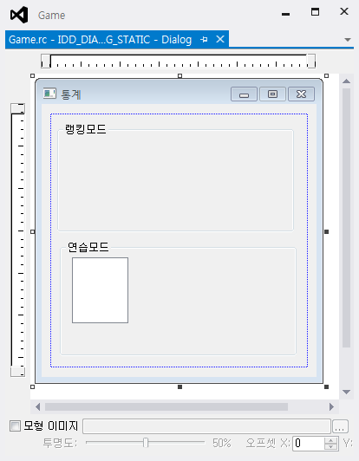  
   (4) Dialog 클래스 추가 ( CStaticDlg )  
   (5) 파일일 읽어오기 위해서 OnReadScoreFile( FileName, mode) 추가   
   (6) 파일로부터 데이터를 읽어와서 기록을 밀리 초 단위로 계산 하여 정렬. 정렬하기 위해 Record라는 클래스를 생성해 시간과 사용자 이름을 저장하고, 시간을 밀리 초 단위로 계산하는 함수가 있도록 구성하고, Array<Record, Record>를 이용하여 정렬  
   (8) m_ctrPList에 고급, 중급, 초급이 있도록 InitDialog시 추가해주고, 더블 클릭하면 함수가 실행되어 기록을 출력하도록 변경.
4. 처음 게임 시작화면 Dialog 구현  
   (1) 게임모드와 난이도를 선택하고 사용자 명을 입력 할 수 있도록 Dialog 구성  
   (2) 랭킹모드나 대전모드를 클릭할 시에 난이도가 선택되지 않도록 비활성화 시킴.  
   (3) 사용자명에 Default로 Window 계정명을 가져오도록 처리  
     
   (4) 가장 먼저 띄우도록 Create 문에서 선언 후 Modal()형식으로 출력  
   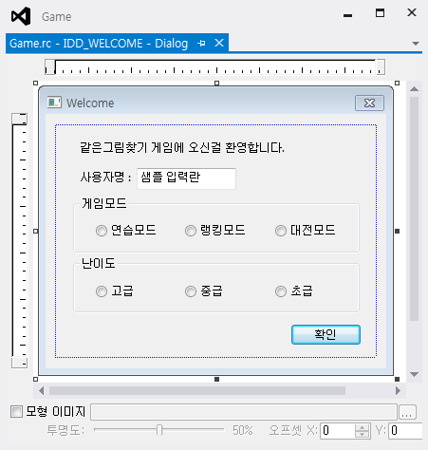.

Control : m_ctrPList

CString : m_strRankList

CString : m_strPractice

DWORD dwCnt = 0;

LPTSTR pStr = NULL;

WTSQuerySessionInformation(

WTS_CURRENT_SERVER_HANDLE, WTS_CURRENT_SESSION,

WTSUserName, &pStr, &dwCnt);

m_strName = pStr;

1. 응용프로그램 시작 전에 2초동안 로딩화면 구현 ( 추가 사항 : 계획내용에 없음 )  
   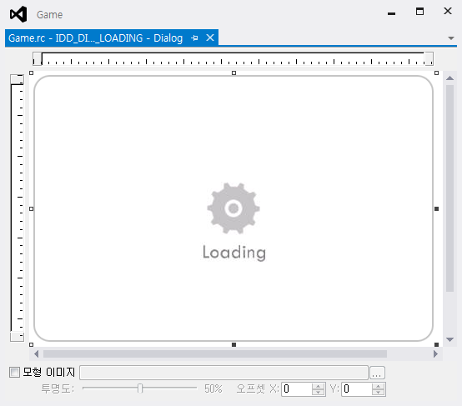  
   (1) 위와 같은 Dialog를 Bitmap을 추가하여 IDD_DIALOG_LOADING 이름으로 Dialog 생성 및 클래스 생성 (CSplash)  
   (2) 프로그램 시작 전 2초간 SetTimer를 이용하여 Dialog를 실행 후 꺼지도록 구현.  
   (3) CMainFrm OnCreat 함수에 Dialog를 Modal 형식으로 띄우도록 구현.

Control : m_ctrRadioLow

Control : m_ctrRadioMiddle

Control : m_ctrRadioTop

int : m_nMode

int : m_nGrade

CString : m_strName

1. 사용자 선택 모양 제공  
   (1) BITMAP 이미지 생성  
   (2) 각각 파트에 맞게 BITMAP 이미지 리소스에 추가. 각 파트의 가장 처음 BITMAP은 그림을 가리기 위한 BITMAP이다.  
   (3) 계획내용 2와 같이 메뉴 구성 추가 및 이벤트 처리기 추가 ( ID_TYPE_DOOLY , ID_TYPE_POCKETMON, ID_TYPE_ONEPIECE)   
   (4) 모양이 변경된다면 게임이 재 시작 하도록 구현.
2. 네트워크 대전 기능 추가를 위한 소켓 구성  
   (1) 소켓을 사용하기 위하여 header 파일 sdafx.h에 **#include <afxsock.h>** 추가  
   (2) CSocket을 상속받는 클래스 CServerSocket과 CDataSocket을 작성. CServer는 서버역할을 하기 위한 클래스이고 CData는 Data를 주고 받고 하기 위한 클래스.   
   (3) 다른 사람과 연결하기 위한 Dialog를 생성 및 변수 추가.   
   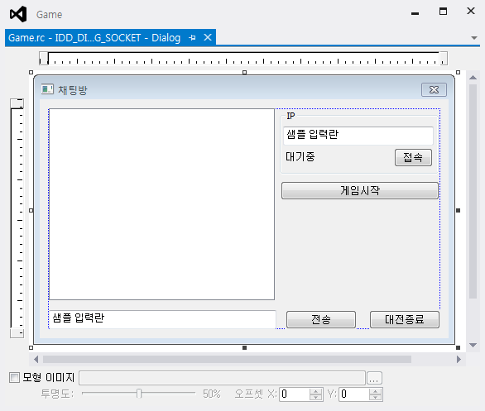  
   (4) Dialog 클래스 생성(CSocketDlg)   
   (5) 접속 버튼이 클릭되면 IP와 접속 버튼은 비활성화 되도록 하고 요청을 받은 사람이라면 게임시작 버튼이 비활성화 되도록 구현.  
   (6) 게임 시작 버튼이 눌리면 Dialog가 꺼지고 게임이 시작되고, 대전 종료를 누르면 상대방에게 네트워크가 끊겼다고 메시지를 보내도록 구현.

CString : m_strIpAddr

Control : m_ctrMesList

CString : m_strMes

1. 네트워크를 통한 대전 모드 구현  
   (1) **계획내용5.**와 같이 메뉴를 추가.  
   (2) 게임을 하고 있는 중에는 대전메뉴는 실행되고, 다른 메뉴는 실행이 불가능하도록 메뉴 이벤트 처리기에 제어조건 추가.  
   (3) 게임이 완료되면 승자와 패자를 표시.
2. MainFrame에 “제목없음-“ 제거  
   (1) CMainFramer에 아래 내용 추가

BOOL CMainFrame::PreCreateWindow(CREATESTRUCT& cs)

{

if( !CFrameWnd::PreCreateWindow(cs) )

return FALSE;

cs.style &= ~FWS_ADDTOTITLE;

return TRUE;

}

# **최종보고서 본문**

1. 연습모드  
- 설명  
 연습모드를 선택한 경우 고급, 중급, 초급을 선택할 수 있으며, 확인을 누른 경우 3초동안 미리 볼 수 있는 화면이 보여진다. 모든 그림이 가려진 후 Stop Watch가 시작되고, 같은 그림을 전부 찾고 나면 Stop Watch가 종료 되고 실행된 시간을 출력해 준다. 확인을 누르게 되면 현재 게임을 재 시작하고, 아닌 경우 아무것도 실행하지 않는다. 수행한 기록은 파일에 난이도에 따라 practice_0, practice_1, practice_2에 작성된다.

- 실행화면

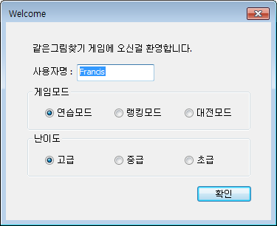

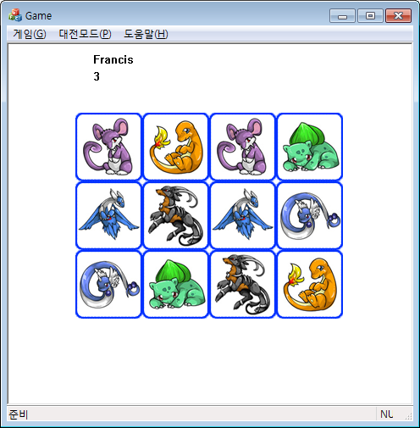 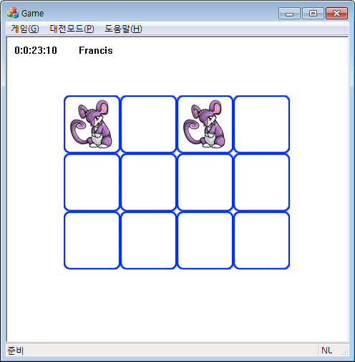 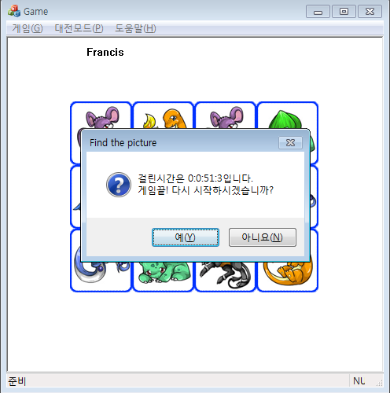

2. 랭킹모드

- 설명

랭킹 모드는 2 X 3 행렬로 시작된다. 행과 열이 증가할 때 마다 매번 3초 동안 그림 배열을 미리 볼 수 있는 시간이 제공된다. 행과 열은 1씩 증가되며 5 X 6 초과가 되면 현재까지 기록된 시간을 화면에 알려준다. “랭킹을 확인하시겠습니까?”라는 MessageBox가 뜨고 확인을 누른 경우 통계 Dialog가 띄워진다. 랭킹을 확인하지 않는다면, 랭킹모드 게임을 다시 시작한다.

- 실행화면

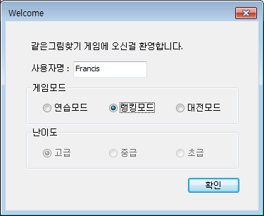

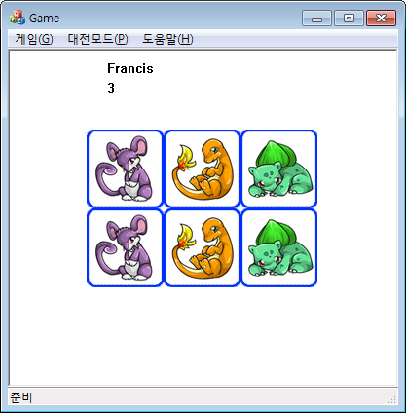 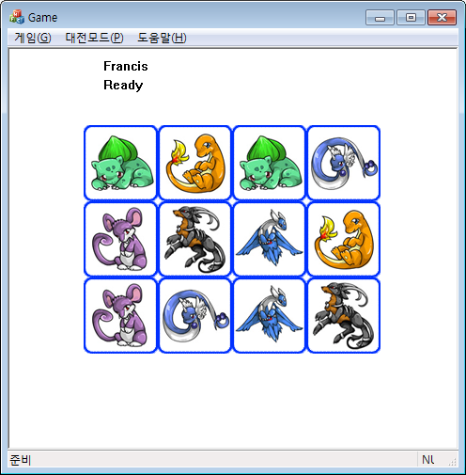 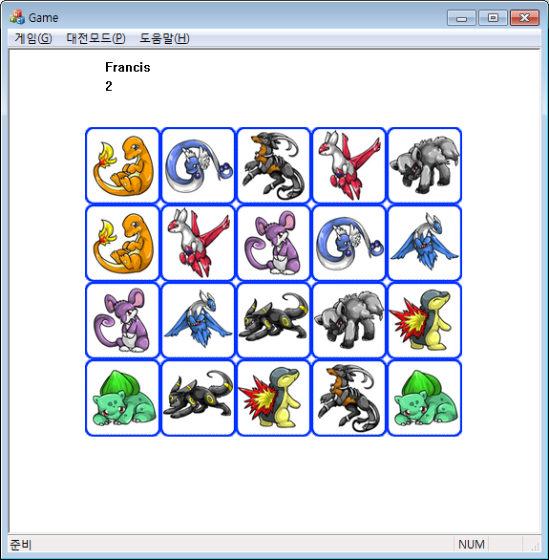

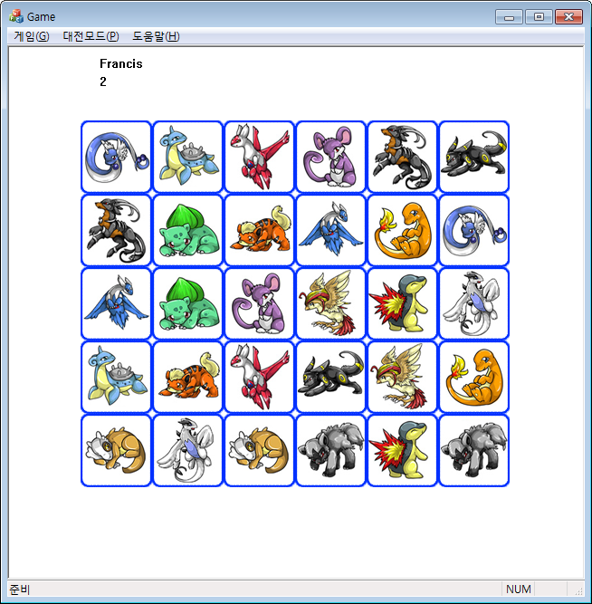 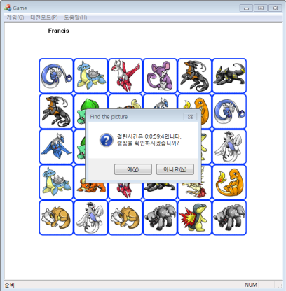

3. 대전모드

- 설명

대전모드를 선택하면 채팅방 Dialog가 띄워진다. 상대방도 켜 있을 경우에 IP를 작성하고 접속 하면 상대방 이랑 서로 채팅이 가능해진다. 상대방은 IP, 접속, 게임시작 버튼이 전부 비활성화 되고, 요청한 쪽에서 게임시작 버튼을 누르면 게임이 시작된다. 상대방이 먼저 게임을 시작하게 된다. 모든 그림이 맞춰지면 더 많이 맞춘 사람 쪽에 “승리하였습니다.” 라는 MessageBox를 띄우고 반대 쪽에는 “패배하였습니다”를 띄운다. 게임 중에 서로 채팅이 가능하며, 한쪽에서 기권을 클릭하면 다른 쪽에 “기권하였습니다” MessageBox를 띄워준다. 네트워크가 끊긴 경우에도 “네트워크가 끊겼습니다”라고 MessagBox를 띄운다.

- 실행화면

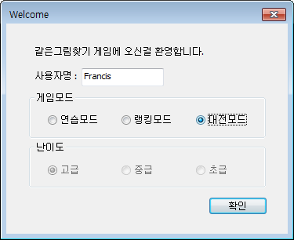 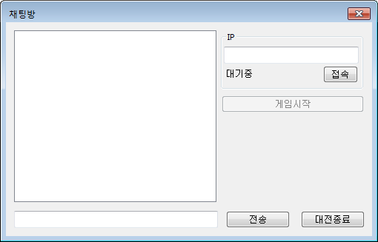

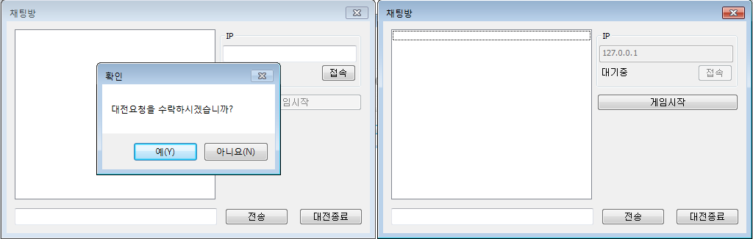

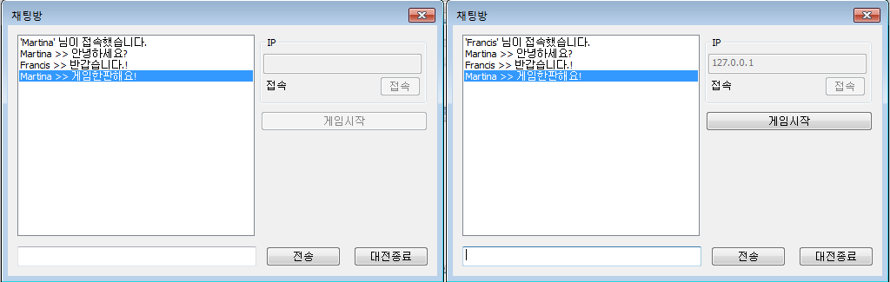

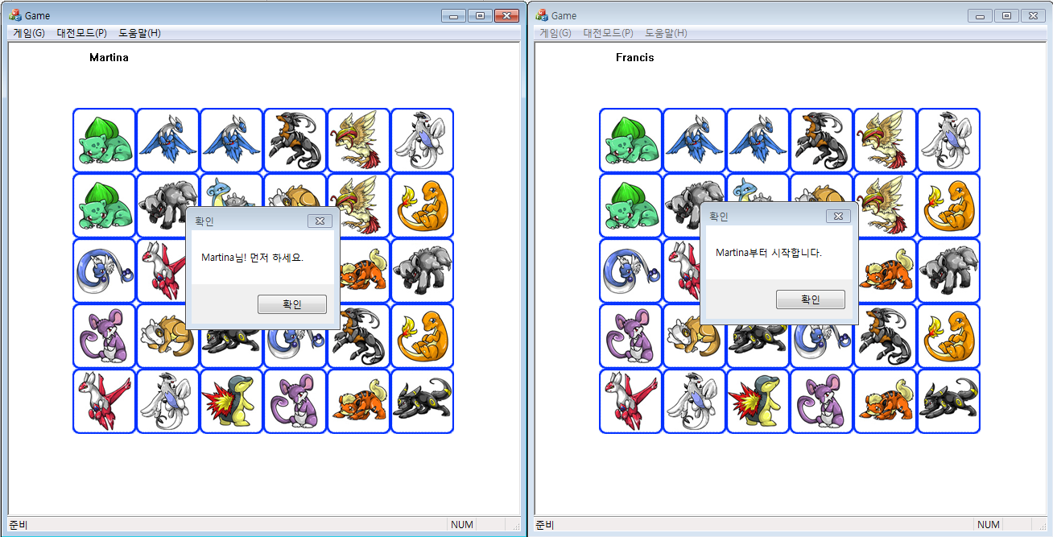

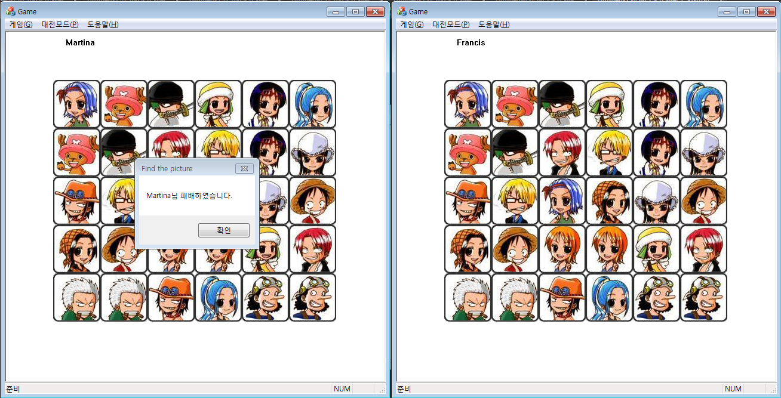

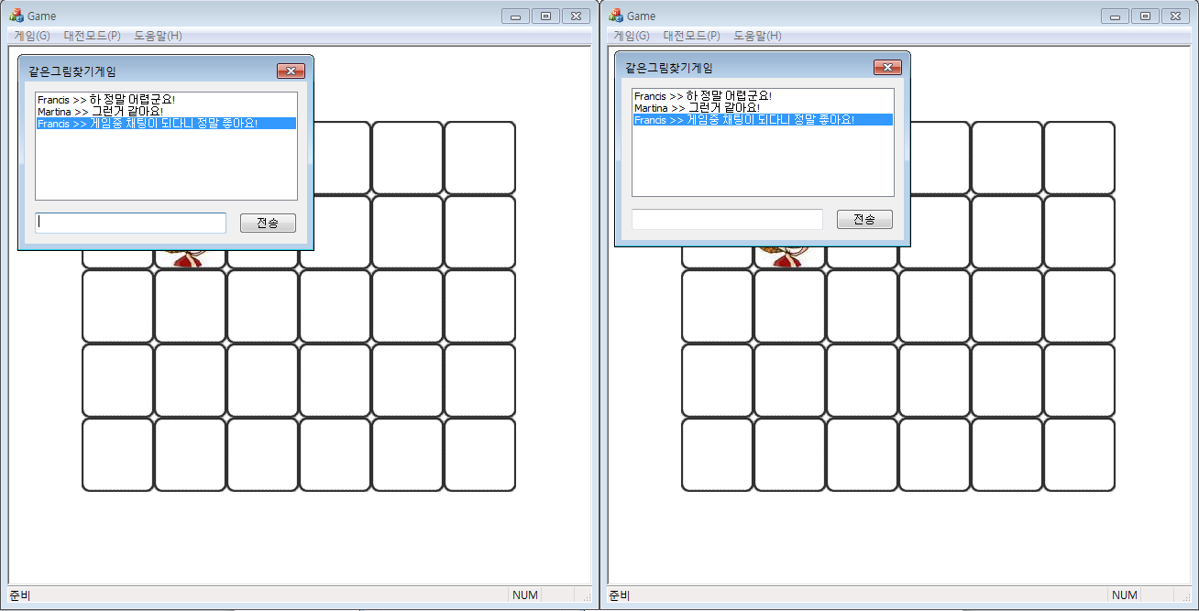

4. 모양선택

- 설명

퍼즐 모양은 총 3가지로 선택 가능하다. 각 모드를 선택하게 되면 재 시작이 되고 퍼즐도 재 배열이 된다.

- 실행화면

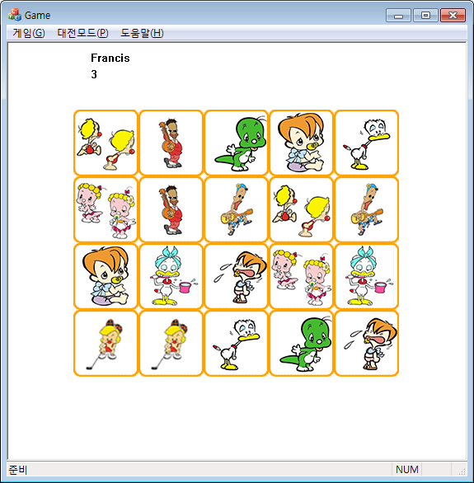 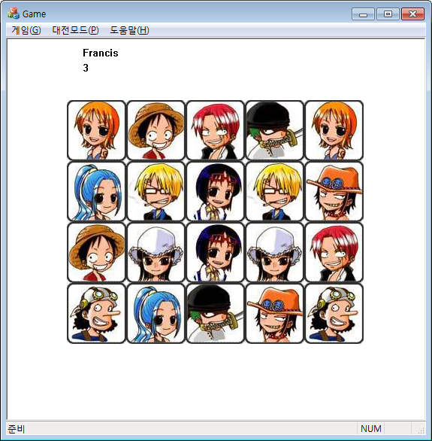 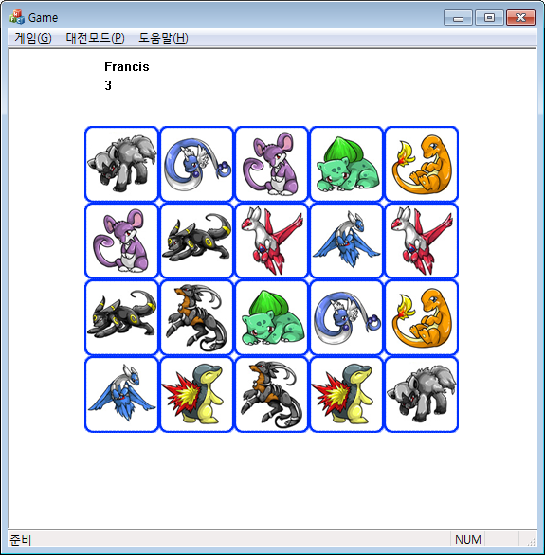

5. 통계

- 설명

랭킹모드는 score 파일에서 연습모드는 practice_0, practice_1, practice_2 파일을 읽어서 순위를 보여준다. 1위부터 5위까지만 출력해준다. ListBox를 Double Click 하면 각 연습모드 대한 기록을 파일에서 읽어서 보여준다.

- 실행화면

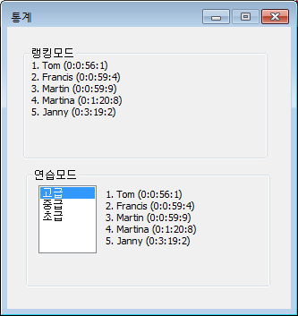

6. Class Diagram









# **자기평가**

같은 그림 찾기 게임 프로그램 구현에 있어 윈도우에서 기본적으로 제공되는 게임에 있는 기능을 참고하여 기능적인 구성에서는 최대한 사용 가능 하도록 구현하려고 하였다. 초기 네트워크 연결을 생각하지 않고 개발을 했었기 때문에, 네트워크가 연결되지 않은 상태에서의 게임이라면 UI가 개선된다는 가정하에 윈도우에서도 사용 가능하다고 생각한다.

하지만 네트워크에 연결되는 상태에 대해서는 많은 작업이 더 필요하다고 생각한다. 윈도우에서 기본적으로 제공되는 네트워크 게임의 경우에는 서버에 접근하여 상대방을 자동적으로 찾아주는 시스템을 가지고 있다. 현재 우리 게임에서는 상대방의 IP를 직접 쳐서 접근 해야 한다는 한계점이 있어, IP에 대하여 모르는 사용자라면 전혀 접근 할 수 없는 상태가 된다. 따라서 이 점에 대하여 해결되지 않으면 많은 사용자가 사용할 수 없게 된다. 그리고 이 점 이외에도 네트워크 게임에 대해서 로그인 이라던가 데이터베이스를 이용한 전적 관리와 같은 것이 바탕이 되어야 사용자가 사용하기에 적절한 게임이 된다고 생각한다.

따라서 현재까지 제공되는 기능만으로는 로컬 게임으로서는 적절하지만 네트워크 게임으로는 부적절하다고 생각이 된다. 네트워크 게임에 대해서 여러 가지 기능이 추가되고, UI적으로 개선되어야만 게임으로서 기능이 전부 갖춰졌다고 생각할 수 있을 것이다.